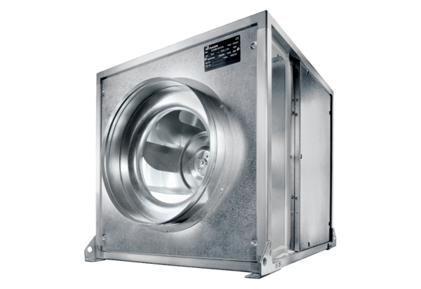Quickbox ESQ 40/4 KOpakowanie jednostkowe: 1 sztukaAsortyment: C
Numer artykułu: 0080.0072Producent: MAICO

